序号 | 名称 | 参数 | 数量 | 单位 | 参考图片
1 | 心理挂图 | 根据教育部心理健康教育指导纲要中的心理教育目标等内容开发，包括潜能、情绪、励志、人际、学习、自我意识等主题。以心理错觉图、不可能图形等系列经典心理学图片。营造心理健康教育氛围、给予学生积极心理暗示。标准心理挂图构造，独特边框设计，尺寸大小：40cm*60cm ，挂图要求为正版作品。 | 4 | 幅 | 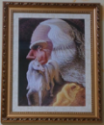
2 | 普及版心理沙盘 | 实木松木沙箱1个【干沙箱，国际标准内径尺寸：57cm*72cm*7cm】，实木松木沙柜1个【尺寸：160cm*90cm*30cm，五层九阶独特设计】，实木松木沙箱支架1个，心理沙盘专业用沙10公斤，800个沙具（原创性沙具意象组合，内含专业原型结构），类型包括神灵类、埃及文化类、图腾文化类、印度文化类、基督文化类、佛教文化类、家庭人物类、普通人物类、职业人物类、风俗类、卡通动漫类、魔幻意象类、怪兽精灵类、军事类、日常用品类、食物食品类、房屋建筑类、材料类、交通类、阴影意象类、野生动物类、飞禽昆虫类、花草树木类、自然物质类、经典人物类、童话人物类、家居设施类、服装服饰类、餐具厨具类、乐器类、颜色几何图形类等；沙盘管理软件1套，沙盘四件套：沙刷、沙铲、沙框、沙耙，沙盘指导手册1本+沙盘培训光盘2张，沙盘管理软件1套，赠送专业心理沙盘培训课程。心理沙盘提供国家专利局颁发实用新型专利证书 | 1 | 套 | 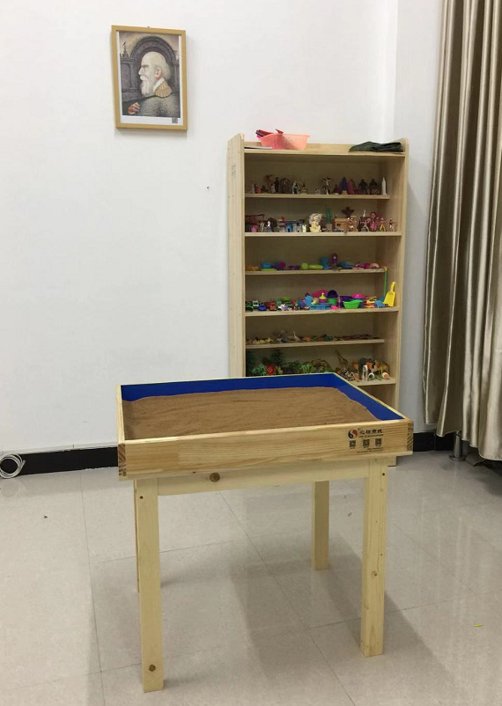
3 | 宣泄器材 | 一、组成：包含宣泄主体（1个）+固定底座1个+多彩表情宣泄球（2个）。  二、产品介绍  根据小学生心理宣泄特点之勒温场理论，并结合儿童心理特点，产品以鲜艳多彩、趣味互动为特色。  1、多彩宣泄柱根据小学生宣泄特点定制而成，避免人形宣泄对青少年的正强化。由多种颜色的愤怒表情组合而成，柱形宣泄主体和梯型固定底座两部份组成。数量：1个。主体内层：抗击打，耐变形。  主体中层：高回弹PU（环保聚氨酯），一次成型。  主体外层：涤纶橡胶复合材料，耐磨性高。  固定底座：采用高密度聚乙烯精工处理，坚实牢固；超大容量底座，可注水、注沙，稳定性极佳。  2、多彩宣泄柱整体高度不低于1650mm，其中底座高度不低于700mm，宣泄主体不低于950mm ；鲜艳颜色不少于5种， 底座周长2000mm  3、多彩表情宣泄球：不同面部表情，方便使用者根据情况选择；数量：2个，色彩为2种。  宣泄器材提供国家专利局颁发实用新型专利证书原件 | 1 | 个 | 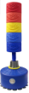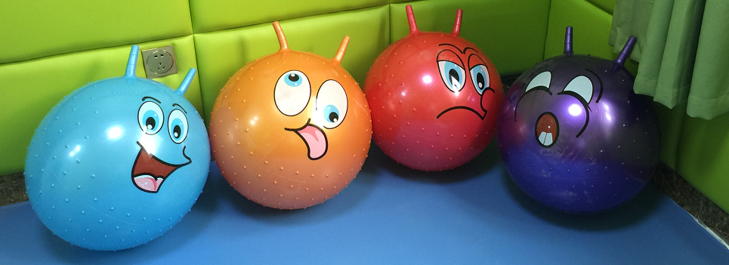
4 | 宣泄手套 | 材质：PU仿皮外套，乳胶、橡塑发泡模压成型，粘扣式。佩戴舒适。击打方便安全。 | 2 | 副 | 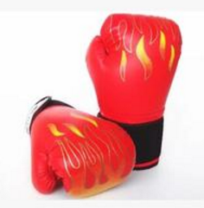
5 | 宣泄挂图 | 以宣泄、减压内容引导为主体，根据教育部心理健康教育指导纲要中的心理教育目标等内容开发，以卡通形象和积极心理学引导词为载体。营造心理健康教育氛围、给予学生积极心理暗示。尺寸大小：40cm*60cm ，材质：PVC，挂图要求为正版高清作品。 | 2 | 幅 | 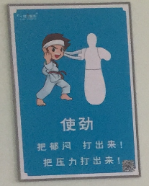
6 | 心理保健箱 | 材质：ABS材质，钢骨支撑，坚固耐用，流线设计，工业技术与心理技术的有效结合。  尺寸：约111.3cm×77cm×62.5cm  结构：顶部独特设计可以用于心理咨询台，也可以有效结合心理沙盘使用。底部采用带对角锁静音轮支持，便于移动和日常驻立使用。中部采用多层次多高度抽屉式设计。分别配备不同阶段心理咨询所需专业道具。  功能：心理保健箱是心理咨询室日常实务操作必备设备，配备从初诊接待所需资料到每次咨询所需专业资料、测评量表等。结合当代心理咨询常用技术方法，融合心理投射技术、音乐治疗技术、家庭系统排列技术、催眠技术等多项技术，配备有专业心理咨询道具，依据荣格分析心理学理论和人本心理学理论研制，针对小学生年龄段所具有的心理特点，配备有操作指南及相应教学教案。心理保健箱可以使心理咨询日常工作快速开展，属于心理咨询室多功能操作箱。  具体操作时可以辅助心理咨询室的心理沙盘进入心理课堂，使更多的学生能接触到心理咨询室专业设备，提升心理沙盘乃至心理咨询室的整体利用率。  器材：心理咨询记录表、抽纸盒、录音笔、计时沙漏、催眠道具、奥尔夫乐器、家庭系统排列道具、心理投射道具等。道具总数不少于150个。  该产品附心理保健箱外观专利证书 | 1 | 台 | 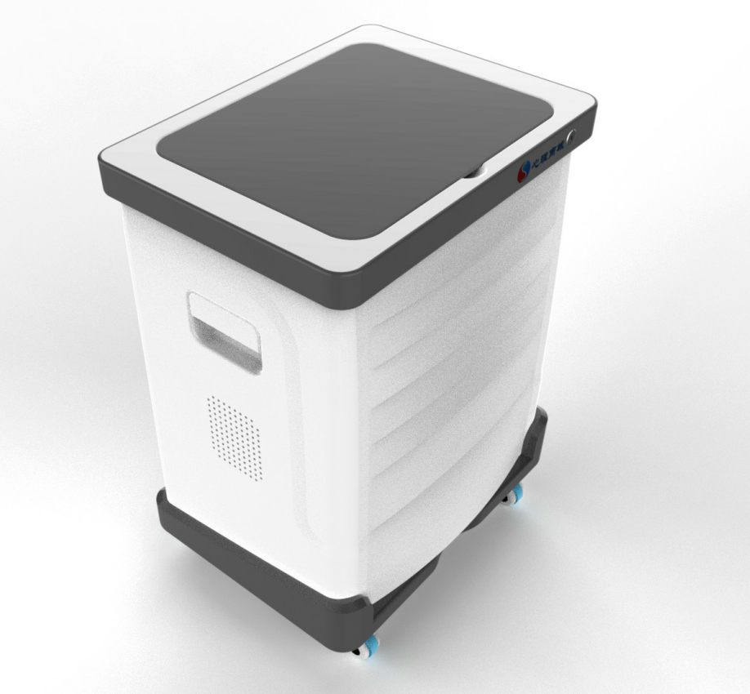
7 | 团体心理辅导工具包  【小学户外版】 | 根据教育部心理健康教育指导纲要中的心理教育目标等内容开发，结合体验式培训及素质教育培训现状，定制小学生户外版本团体心理辅导课程器材箱。针对性的开发时间管理、情绪管理、意志锻炼、协作观念、思维训练等多种模块组合的心理活动。独特手提式设计，配有肩带，便于心理老师携带。材质：高密度牛津布+PE塑胶底；  尺寸53cm*33cm*26cm；  项目名称：团队大拼图、天网恢恢、驿站传书、月球行走、一圈到底、愚公移山、同进同退、穿越A4、盲阵、漫漫人生路、堵车、序列式、千手观音、孤岛求生、终极目标、大河之舞、能量传输、激情节拍、众志成城、赢跑、勇者无畏、突破封锁、汉诺塔、超音速、无敌风火轮等近三十多个团体活动项目。含团体心理活动扑克、U型管、汉诺塔等不少于100件器材。可操作项目游戏的数量可达到80个，附有《团体心理辅导实用手册》一本,每个活动均从项目名称、道具、适合人数、场地等角度详细介绍。中标后需赠送团体心理辅导现场培训课一场。 | 1 | 套 | 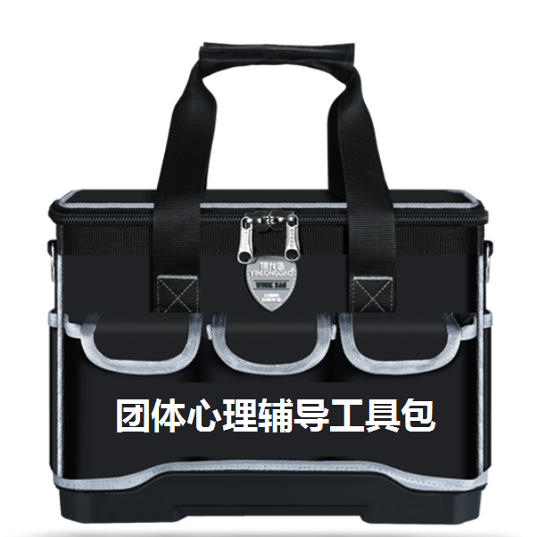
8 | 心理咨询专用沙发 | 结合心理咨询实际操作需求，定制款式心理咨询沙发。  两个半圆形单人沙发，可背部倚靠、可手臂扶持，有抱枕可搂。整体给来访者以心理安全感、内心舒适感。  参考规格：内部填充物 高密度海绵  框架：木骨架 布艺,  形状: 半圆形:  花色：可调整  组装款式定位: 经济型  毛重: 10KG | 1 | 套 | 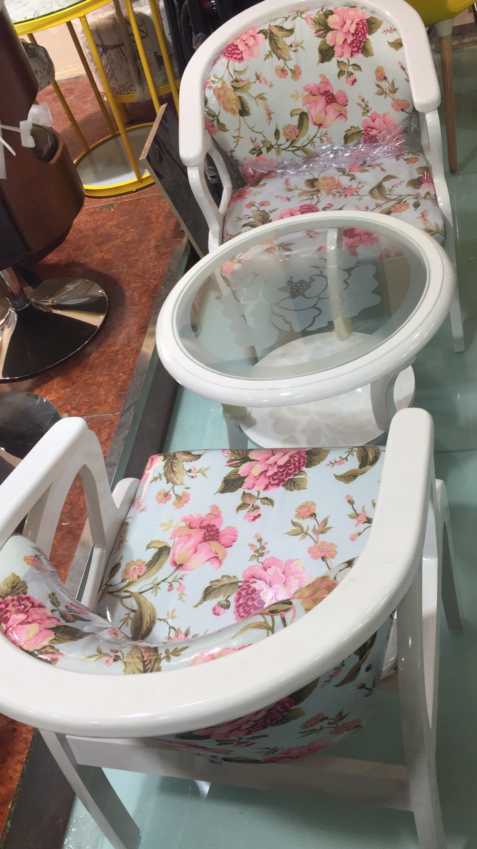

以上为每套心理咨询室设施设备具体清单及参数要求；
本项目招标数量：60套，招标预算总价：120万元，超出者为无效投标。

核心参数提供相同品牌产品且通过资格审查、符合性审查的不同供应商参加同一合同项下投标的，按一家供应商计算，评审后得分最高的同品牌供应商获得中标人推荐资格；评审得分相同的，同品牌投标价格最低的获得中标人推荐资格，其他同品牌供应商不作为中标候选人。

其他要求
1、本项目为交钥匙工程（项目投标报价为总包价，包含货物采购、包装、运输、装卸、安装、备品备件、质保、税金等一切费用），如有招标文件中没有明确，而本项目必须的各种材料均应包括在本项目中，采购人不再另行进行支付有关款项。
2、售后免费服务和保修期为三年，投标时，厂家需提供售后服务承诺函原件。
3、采购单位将从中标人所供货物中抽取一定比例的货物，安排专家进行质量检测验收，质量检测验收费用由中标人承担，但最高费用不超过投标总价的2%，投标报价中须包含该费用。
4、付款方式（不响应者为无效投标）
经验收合格后支付合同总价款的90%，剩余10%满半年无质量问题一次付清
5、供货完毕后，免费进行专业心理沙盘培训和团体心理辅导现场培训，在保障心理硬件设备的同时，增强心理软件技术。软硬件的结合，让心理咨询在教学工作中得到广泛应用。

